宁夏育才中学2016～2017学年第二学期高二年级
第二次月考试卷
理科（生物）
(试卷满分100分，考试时间为100分钟) 命题人：赵永胜
第Ⅰ卷选择题
单项选择题：（本大题共60小题，每小题1分 共60分） 将答案涂在答题卡上
1．体液是动物及人体内含有的液体，它包括
①细胞内液 ②血浆 ③淋巴 ④组织液 ⑤消化液
A．①③⑤ B．①②③ C．②③④ D．①②③④
2．关于内环境稳态调节机制的现代观点是
A．神经调节 B．体液调节 C．神经—体液调节 D．神经—体液—免疫调节
3、下列关于体液调节的叙述中，不正确的是
A．体液调节比神经调节持续时间长B．体液调节比神经调节作用范围广
C．参与体液调节的化学物质就是各种激素D．参与体液调节的化学物质需要体液传送
4、、下列关于生长素的叙述，不正确的是
A、生长素能够促进插条生根 B、生长素浓度越高，植物生长越快
C、摘掉顶芽可以促进侧芽生长 D、植物的向光性是生长素分布不均所致
5、在现代农业生产中植物生长素已被广泛使用。下列各项中与植物生长素应用无关的是
A、培育无子番茄 B、棉花保蕾、保铃 C、延长种子寿命 D、促进插枝生根中/华-资*源%库
6、关于淋巴B细胞和淋巴T细胞的正确叙述是
A．都是在骨髓中发育成的 B．都是通过直接产生抗体发挥免疫作用
C．都是在胸腺中发育成的 D．是通过效应B细胞产生抗体和效应T细胞发挥免疫作用的
7．下列关于反射和反射弧的叙述正确的是
A．反射弧是反射的结构基础 B．不通过反射弧也能完成反射
C．只要有完整的反射弧，必然出现反射活动 D．反射和反射弧在性质上是完全相同的
8．神经纤维处于静息状态和兴奋状态时，细胞膜内外的电位分别是
A．内正外负，内负外正 B．内负外正，内正外负$来&源：ziyuanku.com
C．内负外正，内负外正 D．内正外负，内正外负
9小明的手指不小心被刀割伤时，由于疼痛而咬紧牙关。这个过程中，他的神经兴奋传递途径是
①传入神经 ②传出神经 ③手部感受器 ④脊髓
⑤牵动上下颌的肌肉 ⑥脑
A．③①⑥②④⑤ B．③①⑥④②⑤ C．③①④⑥②⑤ D．③⑥④①②⑤
10．下列不是由人体内环境成分发生明显变化而引起的病症的是
A．浮肿 B．手足抽搐 C．贫血 D．尿毒症
11.下列选项中，与其他三个选项的含义都有很大差别的一项是：
A、细胞外液 B、细胞内液 C、血浆、组织液、淋巴 D、内环境
12．可以直接与外界环境进行物质交换的生物是
A．家兔 B．鱼类 C．鸟类 D．草履虫

13、下列关于顶端优势的叙述中错误的是
A、切除顶芽，切口涂以高浓度生长素，侧芽生长被抑制 B、除去顶芽，侧芽生长被抑制
C、顶芽优先生长时，侧芽生长受到抑制 D、顶芽生长衰弱，促进侧芽生长中·华.资*源%库 ziyuanku.com
14. 8.某同学拟调查一个面积为100 hm²草地上某种双子叶草本植物的种群密度，设计了四个调查方案，其中最可行的是
A.计数该草地上该种植物的全部个体数目
B.设置1个1 m²样方，计数样方中该种植物的个体数目
C.随机设置1 m²样方若干，计数每个样方中该种植物的个体数目
D.在该种植物密集处设置1 m²样方若干，计数每个样方中该种植物的个体数目
15．依靠抗体的免疫是
A．非特异性免疫 B．细胞免疫 C．特异性免疫 D．体液免疫
16.下列各组化合物中，全是内环境成分的一组是
A、CO₂、血红蛋白、H＋、尿素 B、呼吸氧化酶、抗体、激素、H₂O
C、Na＋、O₂、葡萄糖、血浆蛋白 D、Ca^{2＋}、载体、氨基酸
17、下列关于内环境各成分之间转化的叙述中，不正确的是
A．血浆中的许多物质能渗出毛细血管壁成为组织液的成分
B．组织液中的代谢产物渗入毛细血管就成为血浆的组成成分
C．组织液渗入毛细淋巴管就成为淋巴 D．淋巴渗出毛细淋巴管壁就成为组织液
18.下图中甲、乙为某种生物种群的年龄组成曲线，如不考虑其他因素，种群甲和种群乙未来个体数量的发展趋势是 中/华-资*源%库
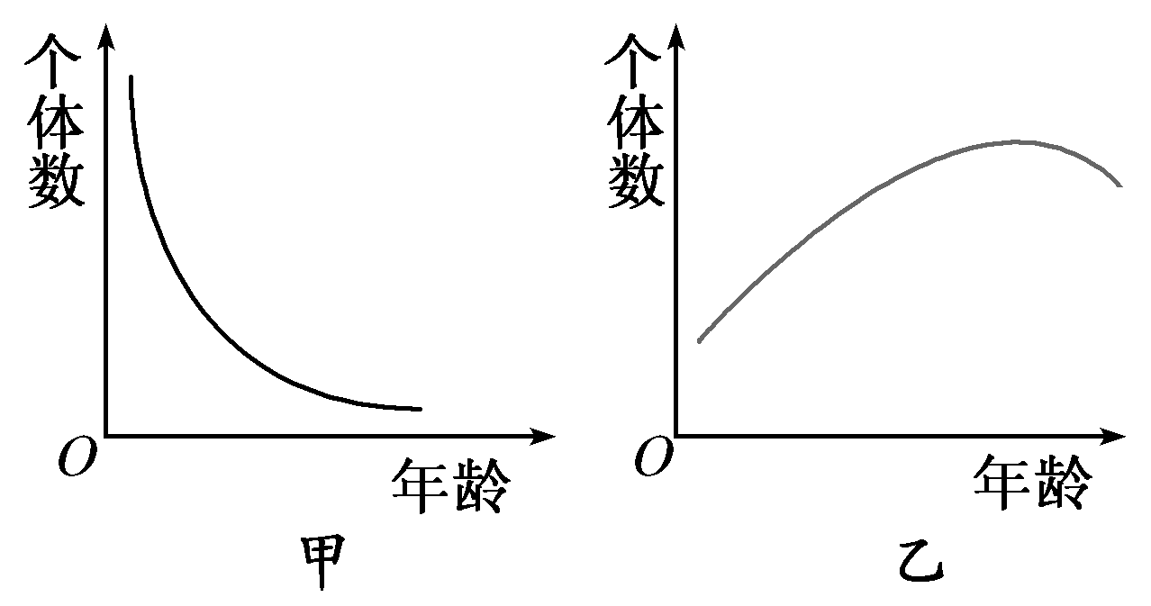
A.衰退和增长 B.增长和衰退 C.增长和稳定 D.稳定和增长
19．下列关于渗透压的叙述，不正确的一项是
A．渗透压是指溶液中溶质微粒对水的吸引力
B．溶液中溶质微粒越多则对水的吸引力越大，反之亦然
C．血浆渗透压主要与无机盐、蛋白质的含量有关
D．细胞外液渗透压的大小主要取决于组织液中水分的多少，水分多则渗透压大
20. 内环境的稳态是进行正常生命活动的必要条件。如图为人体内环境部分结构示意图，对该图有关的叙述中正确的是
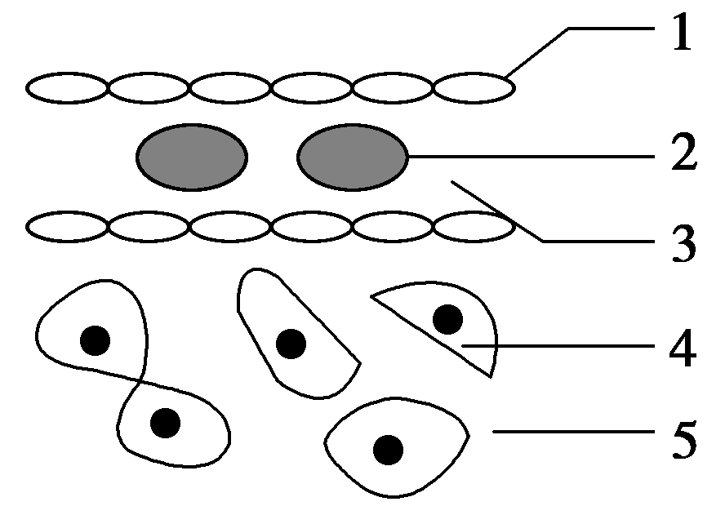
- 图中的3和5共同构成了人体的内环境
B．氧气和养料及代谢废物主要是由5来运输的
C．图中的3和5可以相互转化 D．在3中的蛋白质不属于内环境的成分
21．某体检者的血浆、肾小管及输尿管中的液体里有E、F两种物质，其浓度分别如下表所示，则E和F分别是( )
 | 血浆 | 肾小球 | 输尿管
E | 0.03% | 0.03% | 2%
F | 0.1% | 0.1% | 0
A.葡萄糖、蛋白质 B．葡萄糖、尿素 C．尿素、蛋白质 D．尿素、葡萄糖
22、 在2014年俄罗斯索契冬奥会期间，许多运动员为了延缓乳酸产生，采取肌肉按摩措施，下列关于运动员剧烈运动后的内环境有关变化的说法，正确的是
A．剧烈运动过程中，乳酸在血浆中的含量先增加后减少
B．剧烈运动后，组织液的含量会有所减少C．剧烈运动后，会导致血浆中的pH明显下降
D．由于血浆中含有Na₂CO₃等成分，血浆pH保持相对稳定
23．血浆、组织液、淋巴三者关系如图，指出图中哪个箭头表示是错误的
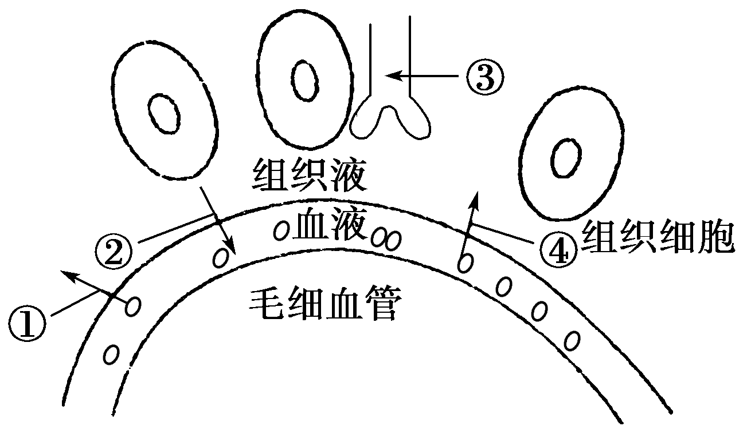
A．①白细胞 B．②组织液 C．③水 D．④红细胞

24、在置于暗室中的燕麦胚芽鞘尖端套上一个不透光的锡纸小帽，然后从右侧照光，结果是胚芽鞘将

A、向右弯曲 B、向左弯曲 C、向前弯曲 D、直立生长

25、胚芽鞘产生生长素的部位，感受光刺激的部位，弯曲生长的部位分别是

A、尖端、尖端、尖端 B、尖端、尖端、尖端下面的部分

C、尖端、尖端下面的部分、尖端下面的部分 D、尖端、尖端下面的部分、尖端
26、对4株具顶端优势的植株分别进行下列四种处理，有一株长出侧芽，请指出是哪种处理
A、去顶后在断口上放上富含生长素的琼脂小块B、去顶后在断口上放一琼脂小块
C、不去顶 D、不去顶，在侧芽涂以低浓度的生长素
27、如图是细胞和人体生存的环境关系，下列说法错误的是
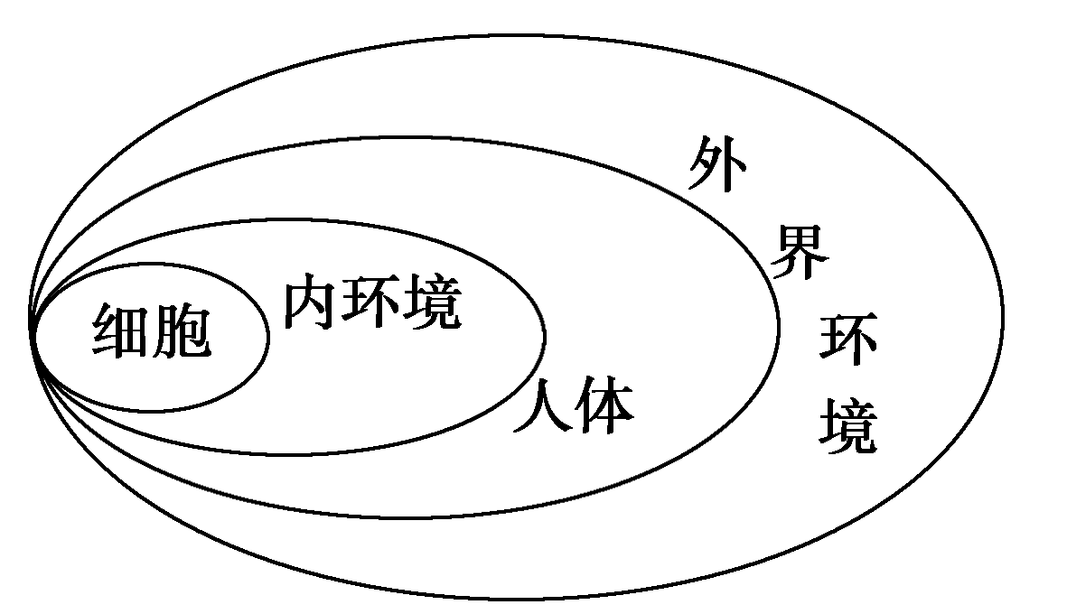
A．细胞生存的外部环境就是图中的内环境 B．细胞外液是图中的内环境
C．大气、气温属于图中的外界环境 D．图中外界环境中的物质可以直接进入细胞中/华-资*源%库
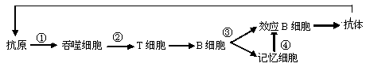
28．图为体液免疫示意图下列有关叙述正确的是
⑤
A．①②过程都需要细胞膜上糖蛋白的参与，⑤过程主要发生在内环境中
B．骨髓造血干细胞可分化成B细胞，不能分化成T细胞
C．一种抗原往往具有多个抗原决定簇，一个效应B细胞可以产生多种相应的抗体
D．机体再次受到同种抗原刺激可在短时间内发生⑤反应，因为③过程可迅速完成
29．在制备蛇毒抗毒素血清时，需将灭活的蛇毒注入家兔体内，引起免疫反应，这一免疫反应和所用的蛇毒分别是
A．非特异性免疫，抗原 B．特异性免疫，抗体
C．非特异性疫，抗体 D．特异性免疫，抗原
30、切开凸凹不平，发育不均匀的西瓜，发现其凹侧的种子发育不良或未发育，这种现象可解释为
A、种子的发育需要果实提供营养 B、无种子的子房绝对无法发育成果实
C、光照不均匀使生长素分布不均匀 D、发育着的种子里合成的生长素能促进子房发育
31．关于过敏反应的叙述中正确的是
A．是机体再次受到相同物质的刺激时发生的反应
B．是机体首次受到一种物质刺激时就可以发生的反应
C．凡发生过敏反应的人，对过敏原都可发生反应
D．过敏反应能够使组织细胞发生结构破坏
32、风湿性心脏病、系统性红斑狼疮等一类疾病是
Ａ．病原体感染机体而引发的疾病，有传染性
B．机体免疫功能不足或缺乏而引发的疾病、无传染性
C．人体免疫系统对自身的组织和器官造成损伤而引发的疾病
Ｄ．已免疫的机体再次接受相同物质的刺激而引发的过敏反应

33、将一株生长着的豌豆幼苗水平放置，经过一段时间，根能向地生长，茎能背地生长，发生这种现象的原因是

①重力影响生长素分布不均 ②根近地一侧生长素的分布比背地一侧多 ③根比茎对生长素反应灵敏 ④茎比根对生长素反应灵敏 ⑤根近地一侧生长快 ⑥茎近地一侧生长快
A、①②③⑤ B、①②③⑥ C、①②④⑥ D、①④⑤⑥
34．目前，日益严重的食品安全问题引起社会的广泛关注。据报道，某儿童因长期食用不合格食品导致营养不良，血浆蛋白浓度降低，首先会引起下列哪种液体增多( )
A．血浆 B．组织液 C．细胞内液 D．淋巴
35．长时间运动引起机体缺氧时，血液pH的变化趋势、引起pH变化的物质、能起缓冲作用的物质分别是( )
A．降低、CO₂、Na₂CO₃ B．降低、乳酸、NaHCO₃
C．升高、CO₂、H₂CO₃ D．升高、乳酸、NaHCO₃
36．右图是细胞免疫中x细胞与靶细胞密切接触后的杀伤作用过程示意图，其中x细胞是指
A．B细胞 ．T细胞C．浆细胞 D．效应T细胞
37．T细胞的作用叙述最完整的一组是
①处理抗原 ②呈递抗原 ③识别抗原 ④分化为记忆细胞 ⑤分化为效应细胞
A．①②③④⑤ B．①②③④ C．②③④⑤ D．②④⑤
38．关于特异性免疫的有关叙述中，错误的是
A．白细胞介素—2能增强效应T细胞的杀伤力 B．抗体是由效应B细胞产生的
C．记忆细胞与效应淋巴细胞产生于抗原刺激之后 D．吞噬细胞、T细胞与体液免疫无关
39．在日常生活中，很多因素都可能会引起内环境稳态的变化，下列相关叙述中错误的是
A．剧烈运动会导致血浆中pH明显下降，甚至出现酸中毒
B．食物中长期缺少蛋白质会导致血浆蛋白含量下降进而引起组织水肿
C．饮食过咸，会导致血浆渗透压升高D．佝偻病与内环境的稳态失调有一定的关系
40、下列各项中，不属于反射活动的是
A．由于气温高而出汗B．由于气温低皮肤血管收缩
C．在强光下瞳孔缩小D．草履虫从盐溶液处游向清水
41、某人不小心从高处摔下，到医院检查，下列与确定此人神经中枢是否受损无关的检查是(
A．针刺双脚观察是否有反应B．检查血细胞的数量是否有变化
C．检查膝跳反射是否正常D．要求此人复述医生的一段话
42、某同学正在跑步，参与调节这一过程的神经结构有( )
①大脑皮层 ②小脑 ③下丘脑 ④脑干 ⑤脊髓
A．①②③④ B．①③④⑤C．①②④⑤ D．①②③④⑤
43．有一位病人能够看懂文字和听懂别人的谈话，但却不会讲话，也就是不能用词语表达自己的思想，此人是由于大脑皮层的哪个部位受到损伤
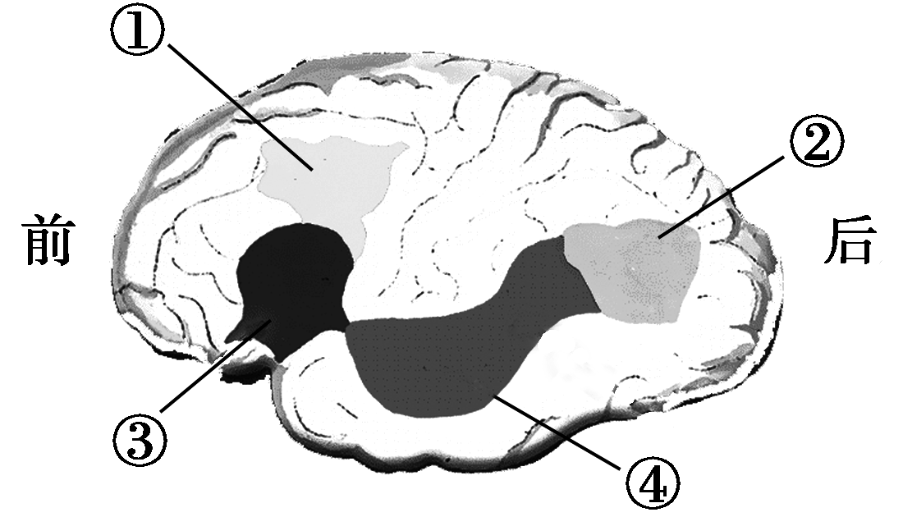
A．① B．② C．③ D．④
44．止痛药(如“杜冷丁”)并不损伤神经元的结构，却能在一段时间内阻断神经冲动向感觉中枢的传导，它的作用部位是( )
A．细胞体 B．轴突C．突触间隙 D．树突
45．人的神经系统中，有些神经细胞既能传导兴奋，又能合成与分泌激素。这些细胞位于
A．大脑皮层 B．垂体C．下丘脑 D．脊髓
46. 下列关于免疫的叙述，正确的是
A．吞噬细胞吞噬外来细菌，必须有抗体参与
B．B 细胞和 T细胞所含基因不同，功能也不同
C．“先天性胸腺发育不全”的患者，细胞免疫有缺陷
D．记忆B细胞经迅速增殖分化，可以形成大量的抗体
47、生产上用一定浓度的生长素类似物处理雌蕊柱头，获得无子番茄果实，应选择的时期
和条件是
A、开花后，不去雄蕊B、开花后，去掉雄蕊C、花蕾期，不去雄蕊D、花蕾期，去掉雄蕊
48.调查昆虫卵和跳蝻的种群密度常用的方法是
A样方法 B.灯光诱捕法 C.标志重捕法 D.样方法或标志重捕法
49．一个人的手掌触到裸露电线(110V)会立即反射性地握紧电线，被解救后，他再次看到裸露的电线，会立即反射性地把手缩回，对这两种反射的叙述，正确的是
A．两种反射中枢都在脊髓 B．两种反射中枢都在大脑
C．前一种反射中枢在脊髓，后一种反射中枢在大脑
D．前一种反射中枢在大脑，后一种反射中枢在脊髓
50．手术切除成年大白鼠的整个甲状腺，一段时间后，该大白鼠表现为
A．分解代谢增强 B．生长发育加快C．自由活动减少 D．食欲增强
51．下列关于人体血糖平衡调节的叙述中，正确的是
A．胰岛细胞产生的激素均能降低血糖含量B．胰岛A细胞和胰岛B细胞协同调节血糖平衡
C．细胞内葡萄糖的氧化利用发生障碍，可导致血糖持续升高
D．糖尿病是由于经常摄入过量的糖所引起的
52．当人体饮水不足、体内失水过多或吃的食物过咸时，都会引起细胞外液渗透压升高(浓度升高，下丘脑感受到这种刺激后
A．在下丘脑部位产生渴觉，进而调节对水的摄入量
B．肾上腺分泌的醛固酮增加，促进肾小管对Na＋的重吸收
C．由下丘脑分泌，并由垂体后叶释放的抗利尿激素增加
D．肾小管和集合管对水的重吸收量减少
53．人体中绝大部分神经元之间的兴奋传递是通过突触实现的。下列关于突触和兴奋的传递的叙述中，错误的是
A．突触前后两个神经元的兴奋是同时发生的
B．兴奋通过突触时由电信号(电位变化)转化为化学信号(递质释放)，再转化为电信号
C．构成突触的两个神经元之间是有间隙的D．兴奋在突触处只能单向传递
54、某动物种群的年龄组成图的基部比较狭窄而顶部较宽，下列哪个特征是错误的
A.这是一个衰退型的种群 B.幼体比例较大，而老年个体比例较小
C.种群的死亡率相对较大 D.种群的出生率相对较小
55．当人们参加强体力劳动大量出汗时，为了维持内环境相对稳定，机体必须进行多项调节，其中包括
①胰岛A细胞的分泌活动增强 ②胰岛B细胞的分泌活动增强 ③抗利尿激素分泌增加 ④抗利尿激素分泌减少
A．①③ B．①④ C．②③ D．②④
56．当抗原刺激机体产生细胞免疫反应时，效应T细胞发挥的作用是
A．产生抗体使靶细胞裂解B．激活靶细胞内的溶酶体酶使靶细胞裂解
C．产生组织胺增强B细胞的功能D．促进B细胞产生淋巴因子
57．下列关于动物激素调节及其应用方面的叙述，正确的是
A．饲喂添加甲状腺激素的饲料，可使蝌蚪快速发育成小青蛙
B．给肉牛注射生长素，可以使肉牛快速生长，早日出栏
C．甲状腺激素分泌不足的哺乳动物，其耗氧量会增加
D．长期服用性激素以提高成绩的运动员，其体内的促性腺激素水平较正常人高一些
58．切除垂体的幼年大白鼠不会出现( )
A．智力下降 B．甲状腺重量下降
C．血液中促甲状腺激素含量下降 D．血液中促甲状腺激素释放激素含量下降
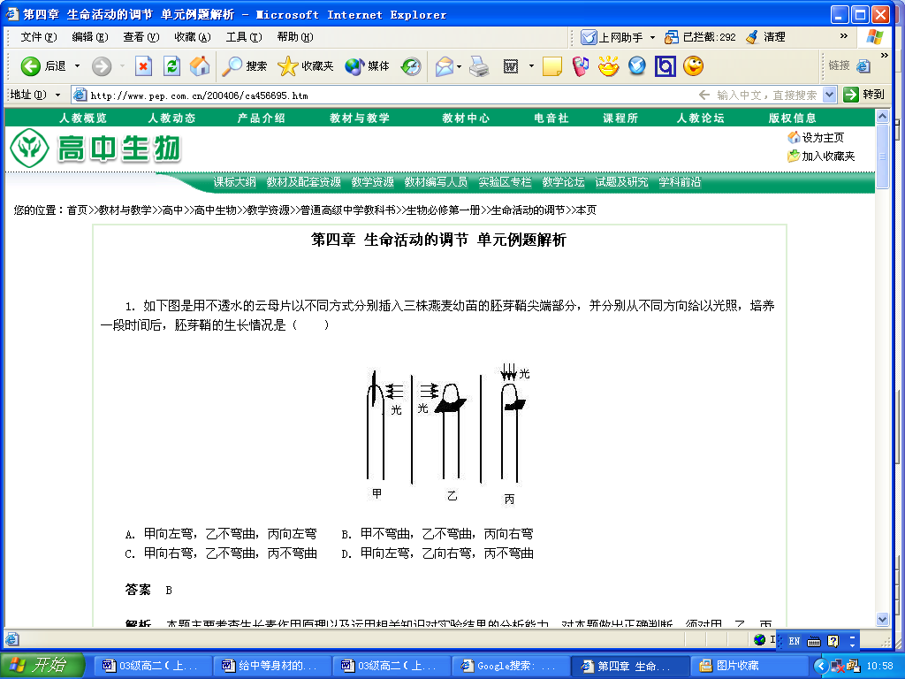
59、右下图是用不透水的云母片以不同方式分别插入三株燕麦幼苗的胚芽鞘尖端部分，并分别从不同方向给以光照，培养一段时间后，胚芽鞘的生长情况是
A、甲向左弯，乙不弯曲，丙向右弯
B、甲不弯曲，乙不弯曲，丙向右弯
C、甲向右弯，乙不弯曲，丙向左弯
D、甲向左弯，乙向右弯，丙不弯曲

60.下列叙述中符合种群密度概念的是
A.每平方米草地中杂草的数量 B.某森林每平方千米范围内猞猁的数量
C.某湖泊一年中鲫鱼新增加的个体数 D.一亩水稻的年产量

$来&源：ziyuanku.com
第Ⅱ卷 非选择题（共40分）
61.如图所示汶川大地震后，灾区居民因饥饿、寒冷等原因导致身体免疫力下降，易受病原体感染。下图表示病原体侵入人体后机体发生的特异性免疫过程。请回答：
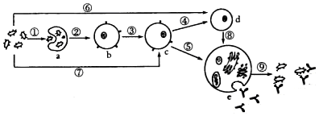

$来&源：ziyuanku.com
⑴图中所示的是 免疫过程。
⑵图中c是_____ ____细胞，②表示______________过程，③过程中发挥作用的物质称为 。
⑶与e细胞发挥功能相适应的细胞器有______ _ ____
（4）若该抗原为HIV，侵人人体后，攻击的主要对象是 细胞（填图中序号），该细胞成熟于_____________。
62、右图是高等动物体内细胞与外界进行物质交换图。
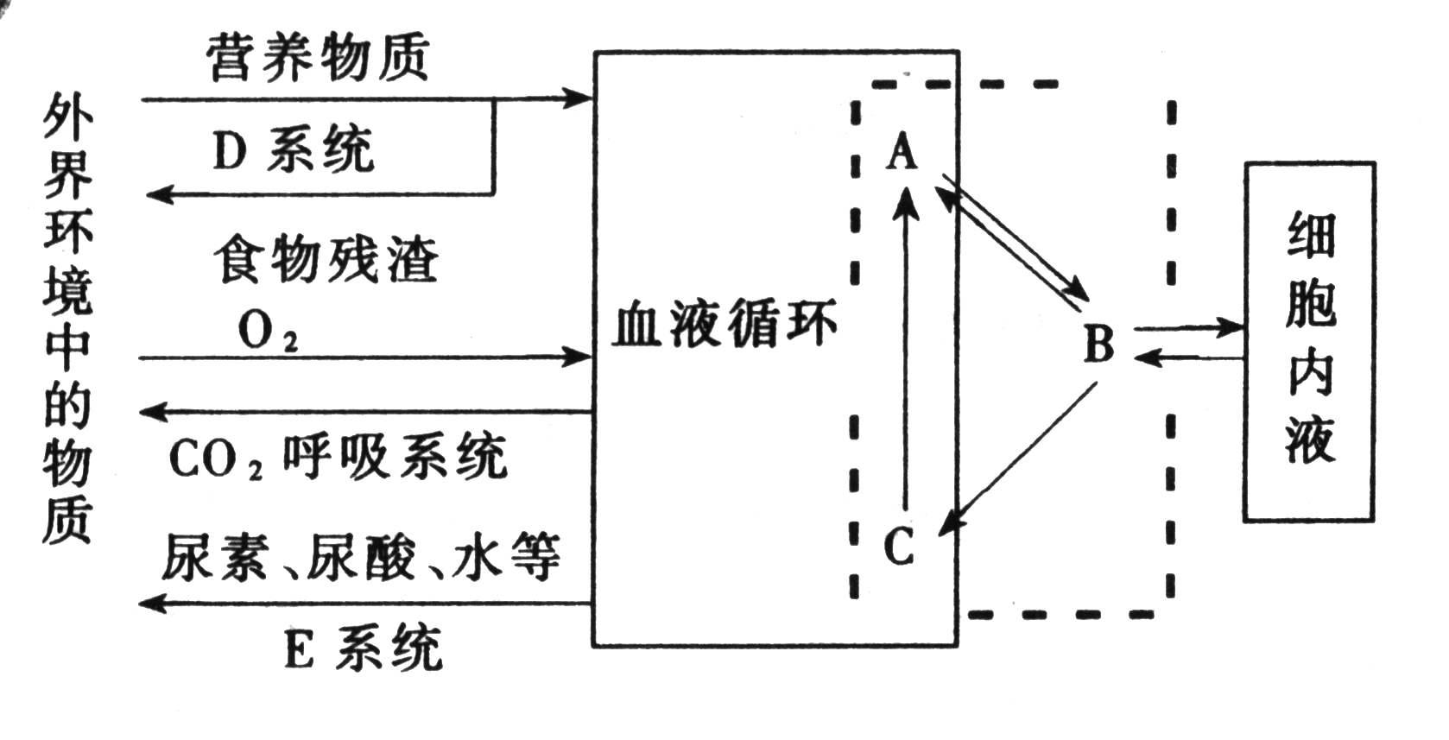

（1）图中虚线内物质总称为 ，其中A代表 ，B代表 ，C代表 。
（2）填写图中D、E系统的名称：D __ ；E 。
（3）当图中A中的蛋白质等溶质物质减少时，Bkh的水分会__________（减少 增多）

63、下图表示三个神经元及其联系。其中“—○—<”表示从树突到细胞体，再到轴突及末梢(即一个完整的神经元模式)，为了研究兴奋在一个神经元上的传导方向和在神经元间的传递方向，进行了相关实验。联系图解回答下列问题：
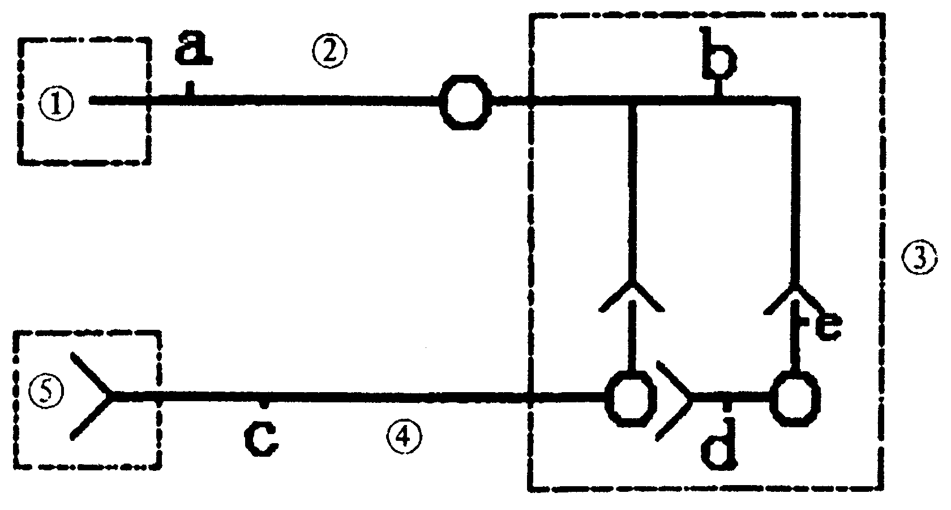

(1)若①代表小腿上的感受器，⑤代表神经支配的小腿肌肉，则③称为 ，能代表反射弧的结构为(用图中序号表示) ；
(2)刺激图中b点，则b点发生的膜电位变化是由外正内负变成 ，图中 点（用字母表示）可发生兴奋；
(3)若刺激d点，图中 点（用字母表示）可发生兴奋；
(4)一个神经元的突触小体与下一个神经元的 相接触而形成突触。
64．为研究影响促甲状腺激素(TSH)分泌的因素，研究者从刚宰杀的大白鼠体内分离出新鲜的下丘脑和垂体，然后把这些结构单独或一起培养于含有或不含甲状腺激素的培养基中，培养后测定培养基内TSH的浓度，结果如下：
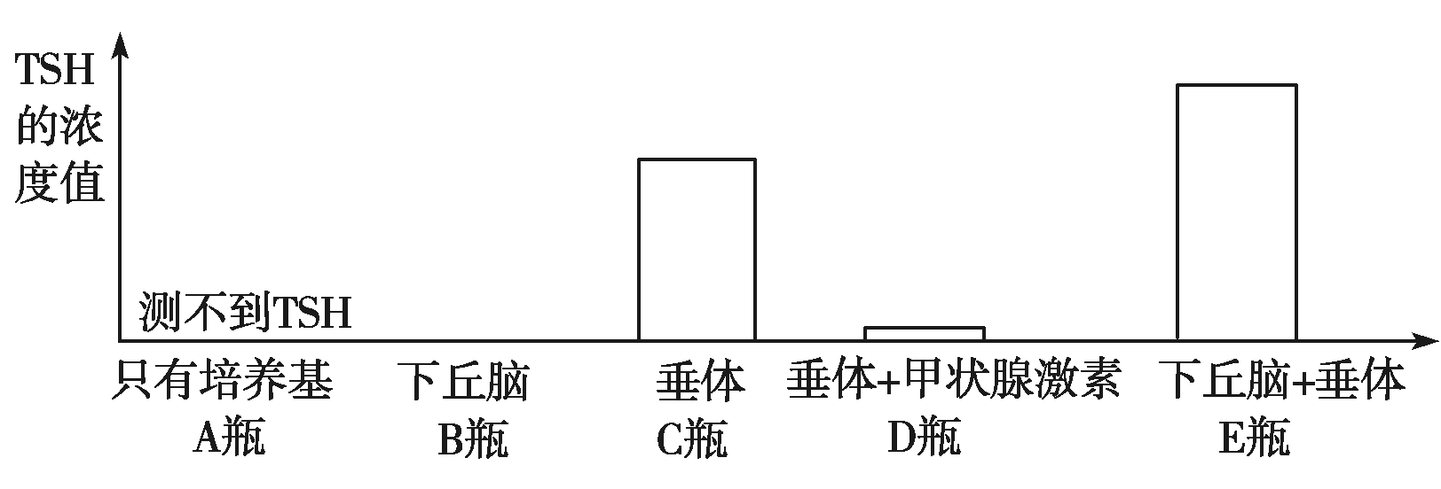
(1)在上述实验中设置A瓶的目的是____________，说明了培养基及培养过程不会产生TSH。
(2)将A瓶分别与其余的装置比较，可得出的结论是：
①A与B、C瓶比较得出：下丘脑不能分泌TSH；垂体能分泌TSH；
②A与C、D瓶比较得出：___________________________________________________；
③A与C、E瓶比较得出：_______________________________________________。
(3)如果研究者想进一步研究在活体实验条件下，甲状腺激素含量对TSH分泌的影响，应如何设计实验，写出实验步骤。(提供实验大白鼠、甲状腺激素、注射器及其他必需的材料和器具)
①挑选生长期、大小、性别一致的实验大白鼠10只，随机分成两组。
②一组正常饲养，一组________________________________________________。
③一段时间后，分别抽取两组动物的血液检测TSH的含量，分析结果。
43、将培养在琼脂培养基上的蚕豆幼苗分别放入四个暗箱中一段时间（如下图）。其中第2号和第4号暗箱分别在顶部和右侧开孔，使光线能射入，请据图回答：
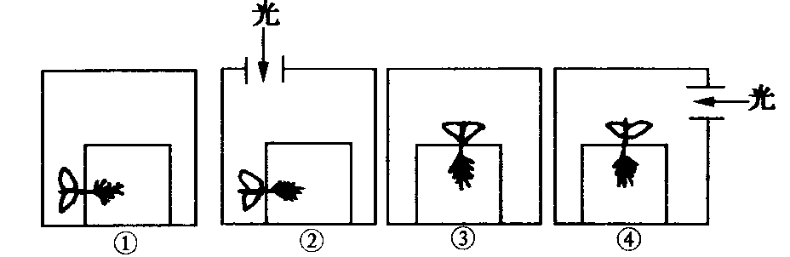
（1）装置①幼苗的茎尖的生长状情况是_________装置②根生长状况是_____________
（2）选择_______两个装置进行实验，可了解蚕豆茎的生长与光的关系。
（3）选择_______两个装置进行实验，可了解蚕豆茎和根的生长与重力的关系。
（4）装置④ 中的蚕豆幼苗的茎尖生长情况是____________________。如将④的幼苗放在匀速旋转器上（幼苗旋转暗箱不转），茎尖生长情况是___________________。
宁夏育才中学2016～2017学年第二学期高二年级
第二次月考答案理科（生物）
第Ⅰ卷选择题
  - DDCBC DABCC
  - BDBCD CDBDC
  - DADDB BDADD
31-40 ACBBB DCDAD
41—50 BDCCC CDACC
51—60 CCABA BADBB
第Ⅱ卷 非选择题（共40分）
61.如图所示汶川大地震后，灾区居民因饥饿、寒冷等原因导致身体免疫力下降，易受病原体感染。下图表示病原体侵入人体后机体发生的特异性免疫过程。请回答：

⑴图中所示的是 免疫过程。
⑵图中c是_____ ____细胞，②表示______________过程，③过程中发挥作用的物质称为 。
⑶与e细胞发挥功能相适应的细胞器有______ _ ____
（4）若该抗原为HIV，侵人人体后，攻击的主要对象是 细胞（填图中序号），该细胞成熟于_____________。

（1） 体液 （2） B 抗体
（3） 核糖体 （4） d 胸腺
62、右图是高等动物体内细胞与外界进行物质交换图。

（1）图中虚线内物质总称为 ，其中A代表 ，B代表 ，C代表 。
（2）填写图中D、E系统的名称：D __ ；E 。
（3）当图中A中的蛋白质等溶质物质减少时，Bkh的水分会__________（减少 增多）

(1)内环境 血浆 组织液 淋巴
(2)消化系统 泌尿系统
(3) 增多

63、下图表示三个神经元及其联系。其中“—○—<”表示从树突到细胞体，再到轴突及末梢(即一个完整的神经元模式)，为了研究兴奋在一个神经元上的传导方向和在神经元间的传递方向，进行了相关实验。联系图解回答下列问题：

(1)若①代表小腿上的感受器，⑤代表神经支配的小腿肌肉，则③称为 ，能代表反射弧的结构为(用图中序号表示) ；
(2)刺激图中b点，则b点发生的膜电位变化是由外正内负变成 ，图中 点（用字母表示）可发生兴奋；
(3)若刺激d点，图中 点（用字母表示）可发生兴奋；
(4)一个神经元的突触小体与下一个神经元的 相接触而形成突触。
(1)神经中枢 ①②③④⑤
(2)由外正内负变为外负内正 a、c、d、e
(3)e、c
(4)树突或细胞体
64．为研究影响促甲状腺激素(TSH)分泌的因素，研究者从刚宰杀的大白鼠体内分离出新鲜的下丘脑和垂体，然后把这些结构单独或一起培养于含有或不含甲状腺激素的培养基中，培养后测定培养基内TSH的浓度，结果如下：
(1)在上述实验中设置A瓶的目的是____________，说明了培养基及培养过程不会产生TSH。
(2)将A瓶分别与其余的装置比较，可得出的结论是：
①A与B、C瓶比较得出：下丘脑不能分泌TSH；垂体能分泌TSH；
②A与C、D瓶比较得出：___________________________________________________；
③A与C、E瓶比较得出：_______________________________________________。
(3)如果研究者想进一步研究在活体实验条件下，甲状腺激素含量对TSH分泌的影响，应如何设计实验，写出实验步骤。(提供实验大白鼠、甲状腺激素、注射器及其他必需的材料和器具)
①挑选生长期、大小、性别一致的实验大白鼠10只，随机分成两组。
②一组正常饲养，一组________________________________________________。
③一段时间后，分别抽取两组动物的血液检测TSH的含量，分析结果。

(1)培养基(及培养过程中)不会产生TSH(或排除培养基对实验结果的影响)

65、将培养在琼脂培养基上的蚕豆幼苗分别放入四个暗箱中一段时间（如下图）。其中第2号和第4号暗箱分别在顶部和右侧开孔，使光线能射入，请据图回答：
（1）装置①幼苗的茎尖的生长状情况是_________装置②根生长状况是_____________
（2）选择_______两个装置进行实验，可了解蚕豆茎的生长与光的关系。
（3）选择_______两个装置进行实验，可了解蚕豆茎和根的生长与重力的关系。
（4）装置④ 中的蚕豆幼苗的茎尖生长情况是____________________。如将④的幼苗放在匀速旋转器上（幼苗旋转暗箱不转），茎尖生长情况是___________________。

(1)向上生长 向下生长（2）③④ （3）①③ (4)向右弯曲生长 直立生长

